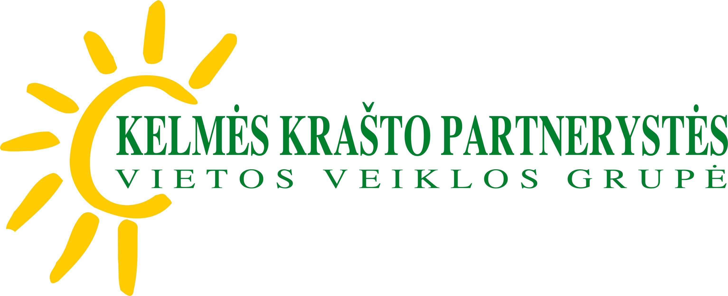
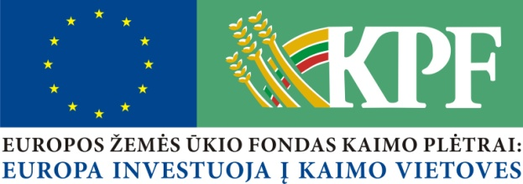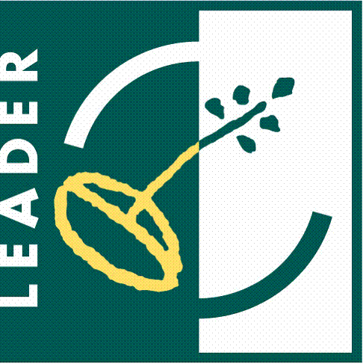

Kelmės krašto partnerystės vietos veiklos grupė, įgyvendinanti ,,Vietos plėtros 2008-2014 metų strategiją“ pagal Kvietimą Nr.2 teikti vietos projektų paraiškas skelbtą 2010 m. liepos 24 d. laikraščio “Šiaulių kraštas” priede “Kelmės kraštas” ir www.kelmevvg.lt/lt/naujienos/72/, www.nma.lt interneto svetainėse, pratęsia paraiškų rinkimo laikotarpį iki 2010 m. gruodžio 15 dienos 16 val. įskaitytinai.
Kvietimo teikti vietos projektų paraiškas dokumentacija skelbiama interneto svetainėje http://www.kelmevvg.lt/lt/dokumentai/.
Vietos projektų paraiškos priimamos: Dariaus ir Girėno g. 2A, Kelmė;
Tel.: (8 427) 51719; mob.: 8 612 42304.
Už informacijos teikimą atsakingas darbuotojas: administratorė Nelė Želvienė

Kelmės krašto partnerystės VVG
Valdybos pirmininkas Zenonas Mačernius

